**Príprava na vyučovaciu jednotku (45 minút)**

**Meno a priezvisko:** Radka Schwartzová

**Tematický celok:** Pedosféra

**Téma:** Pôdne typy Európy

**Ročník**: 1. A/ V.O.

|  |  |
| --- | --- |
| ***Ciele vyučovacej hodiny*** | ***Vstupné vedomosti*** |
| Žiak vie: |  |
| ***Didaktické problémy, miskoncepcie*** |
|  |
| ***Prostriedky, pomôcky*** | ***Metódy a formy*** |
|  |  |

**Úvod (2 min.)**

Pozdrav so žiakmi. Zápis chýbajúcich žiakov.

**Opakovanie (8 min.)**

Doplniť chýbajúce miesta v poznámkach.

**Motivácia (15 min.)**

Práca s atlasom SR + mapou pôdnych typov SR.

Žiakom napíšem na tabuľu:

* 3 pôdne typy pohorí – kambizem, podzol, ranker,
* Typy vegetácie – listnatý les, územie bez vegetácie, ihličnatý les,

Úlohou žiakov bude:

1. priradiť typ vegetácie k pôdnemu typu,
2. zoradiť vzostupne pôdne typy podľa nadmorskej výšky, t. j. určiť, ktorý pôdny typ sa nachádza najnižšie, stredne, najvyššie v rámci pohoria a ktorý najnižšie.
3. Určiť pôdny typ, ktorý je na SR najrozšírenejší.

Využijú mapu Prevládajúce lesné dreviny SR -str. 20 + vytlačenú mapu pôdnych typov SR:

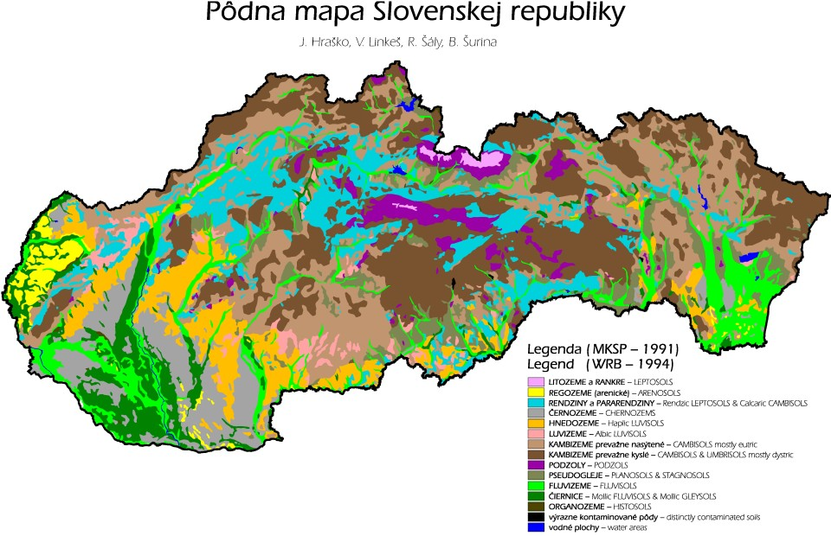

Žiaci pracujú v dvojiciach.

**Expozícia (15 min.)**

Prezentácia

Poznámok je menej - pozn.

**Fixácia (5 min.)**

Metóda otázok a odpovedí. Žiakom budem klásť otázky, na ktoré budú odpovedať.